Aluno: Evandro Matheus Schmitz
Respostas da Atividade 1
Representação do cenário:
 | 0 | 1 | 2 | 3 | 4 | 5 | 6
0 |  |  | Base | Base | Base
1
2 |  |  |  | Objeto
3
4
5 | Agente

- Modelagem do MDP:
  - Apresente a modelagem de estados considerada, bem como a quantidade de estados presentes no MDP. Inclua na contagem os estados não-válidos;
R: O MDP pensado para este exercício consistem em armazenar 3 informações para representar o estado do agente: a posição do Agente, a posição do Objeto quando o Agente tiver agarrado ele (se mover a direita ou esquerda do Objeto) e se o estado é final (se a posição do Objeto for igual a uma das células de Base).
O Agente não pode sair do espaço do mundo (6 x 7) nem atravessar paredes (células pretas) ou passar por cima do Objeto (se mover para a célula que ele está ocupando). Quando o Agente pega o Objeto, mas mesmas restrições de movimentação em relação ao mundo e as paredes são aplicadas ao Objeto, que passa a se mover junto com o Agente, ou seja, o Agente só se mover se ele puder se mover e mover o Objeto junto. Considerando só o Agente e a movimentação dentro do mundo existem 9 estados inválidos (8 paredes e a célula do Objeto) e 33 estados válidos. Quando o Agente pega o Objeto só existem 27 estados válidos (linhas 0 até 3 tirando 1 parede), visto que a linha 5 se torna inacessível, dando 15 estados inválidos.
  - Apresente a modelagem das ações que o agente pode executar;
R: As restrições da atividade dizem que o agente pode executar 5 ações:
- Ir para cima (up), diminuindo em 1 (-1) a sua posição em uma determinada linha;
- Ir para baixo (down), aumentando em 1 (+1) a sua posição em uma determinada linha;
- Ir para a direita (right), aumentando em 1 (+1) a sua posição em uma determinada coluna;
- Ir para a esquerda (left), diminuindo em 1 (-1) a sua posição em uma determinada coluna;
- Ficar parado (nothing), onde o agente não muda de posição;
Agarrar o Objeto é algo feito automaticamente pelo Agente, se o mesmo estiver a direita ou a esquerda do Objeto, por isso esta ação não precisou ser modelada.
  - Apresente a modelagem da função de recompensa, com as situações em que o agente é recompensado bem como a magnitude da recompensa. Justifique as suas escolhas.
R: A função de recompensa determina que o Agente receberá uma pontuação de +1 ao encontrar o Objeto e outra recompensa de +1 ao levar o Objeto até a base. O Agente receberá uma pontuação de -1 para cada outro movimento que não seja achar ou entregar o Objeto na base. Os valores das pontuações foram escolhidas com base nos exemplos passados em aula. Essa forma de recompensa leva em conta dois estados distintos do agente, descobrir o melhor caminho até o Objeto e depois descobrir o melhor caminho da posição a onde o Objete está até a base.
- Configuração dos Experimentos
  - Apresente os valores de taxa de aprendizagem (alfa) e fator de desconto (gamma) do algoritmo de aprendizagem Q-Learning;
R: Os valores usados no experimento foram um alfa de 0,2 e um gamma de 0,9. A política de exploração (epsilon) foi de 0,3, ou seja, a cada passo o Agente tem 30% de chance de escolher uma ação aleatória e em 70% para escolher a ação que mais lhe beneficia, com base no seu conhecimento.
  - Apresente as configurações do horizonte de aprendizagem, que é representado pela quantidade máxima de passos de tempo por episódios, quantidade máxima de episódios, e política de exploração ao longo do tempo;
R: A quantidade máxima de passos de tempo foi 100, o total de máximo de episódios foi 500.
- Resultados Experimentais
  - Apresente a curva de convergência, representada pela quantidade de passos (timesteps) necessários para resolver a tarefa ao longo do tempo (episódios).
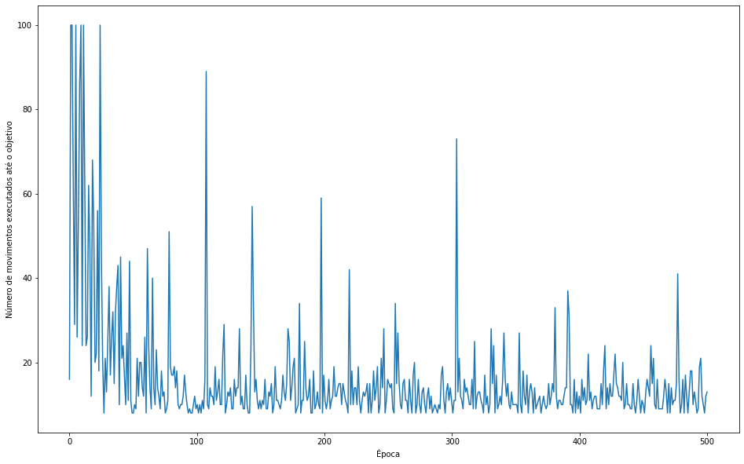
R: Este gráfico pode variar conforme a execução e os parâmetros informados.
  - Apresente o tempo de processamento necessário para resolver o problema:
R: O tempo necessário varia conforme a execução do experimento, mas fica na casa de alguns segundos, entre 3 a 4 segundos, usando os parâmetros informados anteriormente.

